PLANIFICACIÓN SEMANAL
TEMA DE LA SEMANA: TIPOS DE VIVIENDA – PREESCOLAR
LUNES | MARTES | MIÉRCOLES | JUEVES | VIERNES
__/__/____ | __/__/____ | __/__/____ | __/__/____ | __/__/____
ACTIVIDAD 1: | ACTIVIDAD 8: | ACTIVIDAD 15: | ACTIVIDAD 22: | ACTIVIDAD 29:
PRESENTACIÓN DEL TEMA: EXPLORANDO DONDE VIVIMOS | PRESENTACIÓN DEL TEMA: Casas tradicionales brasileñas | PRESENTACIÓN DEL TEMA: DIFERENTES CASAS EN VARIOS PAÍSES | PRESENTACIÓN DEL TEMA: Casas locas e inventadas | PRESENTACIÓN DEL TEMA: ¿Qué hace que nuestra casa sea especial?
ACTIVIDAD 2: | ACTIVIDAD 9: | ACTIVIDAD 16: | ACTIVIDAD 23: | ACTIVIDAD 30:
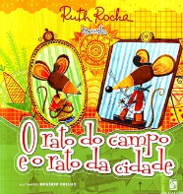  HISTORIA: EL RATÓN DE CAMPO Y CIUDAD | HISTORIA : CADA CASA, UNA CASA CON CADA UNO – DESCUBRIENDO LOS HOGARES DE LOS ANIMALES  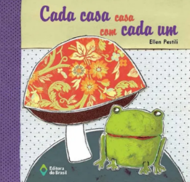 | 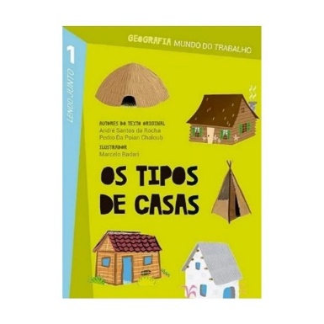  HISTORIA: DISTINTAS CASAS EN VARIOS PAÍSES | 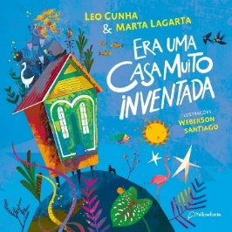  HISTORIA: Era una casa muy inventiva. | 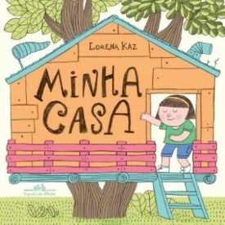  HISTORIA: MI CASA
ACTIVIDAD 3: | ACTIVIDAD 10: | ACTIVIDAD 17: | ACTIVIDAD 24: | ACTIVIDAD 31:
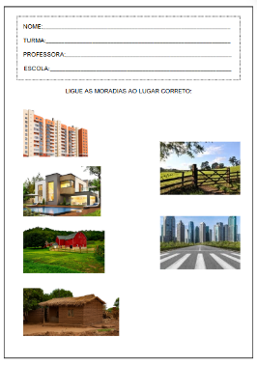  Conectando hogares a la ubicación correcta. | CONSTRUYENDO UNA CASA SOBRE PALITOS CON PALITOS DE HELADO | CONSTRUYENDO UN IGLÚ CON ALGODÓN | CONSTRUYENDO UNA CASA EN EL ÁRBOL CON MATERIALES RECICLABLES | Maqueta de mi casa
ACTIVIDAD 4: | ACTIVIDAD 11: | ACTIVIDAD 18: | ACTIVIDAD 25: | ACTIVIDAD 32:
MINI ALDEA CON CAJAS PEQUEÑAS | COMPLETA LA CASA DE PAU A PIQUE  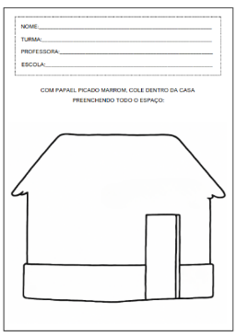 | 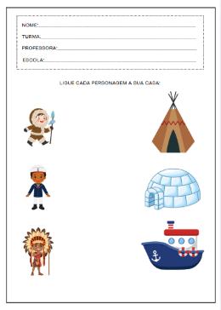  Conectando a los personajes con sus hogares |   DISEÑANDO LA CASA | 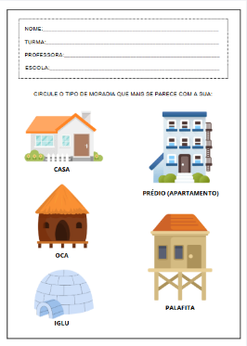  ¿Qué tipo de vivienda tienes?
ACTIVIDAD 5: | ACTIVIDAD 12: | ACTIVIDAD 19: | ACTIVIDAD 26: | ACTIVIDAD 33:
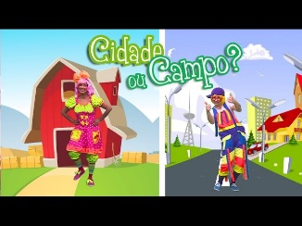  VIDEO: DIFERENCIA ENTRE CIUDAD Y CAMPO | 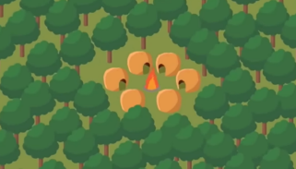  VIDEO: Música indígena con animación | 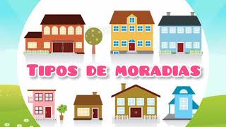  VÍDEO: TIPOS DE VIVIENDA PARA LA EDUCACIÓN INFANTIL | 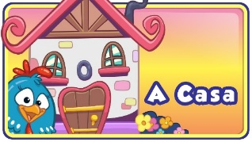  VIDEO:  LA CASA |   VIDEO: NUESTRA CASA – EL MUNDO DE BITA
ACTIVIDAD 6: | ACTIVIDAD 13: | ACTIVIDAD 20: | ACTIVIDAD 27: | ACTIVIDAD 34:
PINTURA GRATIS – MI CASA IDEAL | casa de barro con arcilla | Pequeñas casas hechas de arena y guijarros. | CASA CON TEXTURAS LOCAS | OLORES DE MI CASA
ACTIVIDAD 7: | ACTIVIDAD 14: | ACTIVIDAD 21: | ACTIVIDAD 28: | ACTIVIDAD 35:
ACTIVIDAD DE TAREA 1  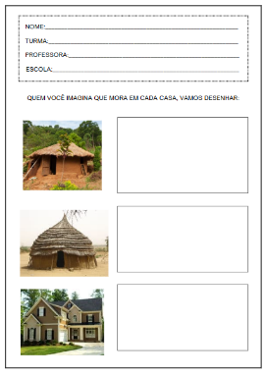 |   ACTIVIDAD DE TAREA 2 | 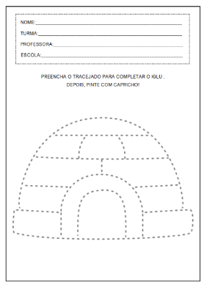  ACTIVIDAD DE TAREA 3 |   ACTIVIDAD DE TAREA 4 | ACTIVIDAD DE  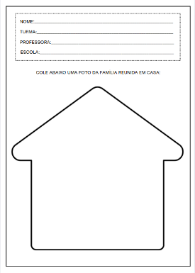  CASA 5
OBJETIVOS DE APRENDIZAJE Y DESARROLLO (CÓDIGOS ALFANUMÉRICOS):
EI03EO04 Comunicar sus ideas y sentimientos a diversas personas y grupos.
EI03EO06 Mostrar interés y respeto por diferentes culturas y formas de vida.
EI03CG02 Demostrar control y uso adecuado de su cuerpo en juegos y actividades, escucha y narración de cuentos, actividades artísticas, entre otras posibilidades.
EI03CG05 Coordinar sus habilidades manuales para satisfacer adecuadamente sus intereses y necesidades en diversas situaciones.
EI03TS02 Expresarse libremente a través del dibujo, la pintura, el collage, el plegado y la escultura, creando producciones bidimensionales y tridimensionales.
EI03EF01 Expresar ideas, deseos y sentimientos sobre sus experiencias a través del lenguaje oral y escrito (escritura espontánea), fotografías, dibujos y otras formas de expresión.
EI03EF03 Elegir y hojear libros, intentando orientarse por temas e ilustraciones e intentando identificar palabras familiares.
EI03EF07 Formular hipótesis sobre géneros textuales transmitidos en medios conocidos, utilizando la observación gráfica y/o estrategias de lectura.
EI03EF09 Formular hipótesis sobre la lengua escrita, realizando registros de palabras y textos mediante la escritura espontánea.

OBJETIVOS DEL PROFESOR - OBJETIVOS DOCENTES:
El objetivo general de esta secuencia es brindarles a los niños oportunidades para aprender, explorar y apreciar diferentes tipos de vivienda, desarrollando el respeto por la diversidad cultural y social, un sentido de pertenencia y la expresión de sus experiencias a través de actividades lúdicas, sensoriales e investigativas.
Para lograrlo, el docente buscará estimular la escucha, la expresión oral y la observación en debates grupales, promover el reconocimiento de las diversas formas de vivienda presentes en la sociedad y en todo el mundo, fomentar el respeto por las diferencias arquitectónicas y culturales, y valorar el hogar de cada niño como parte importante de su identidad. A lo largo de las actividades, también se promoverá la expresión artística, la construcción colectiva y la exploración de imágenes y videos, fomentando la expansión del repertorio cultural del alumnado y fortaleciendo las relaciones interpersonales mediante la cooperación y el diálogo.

